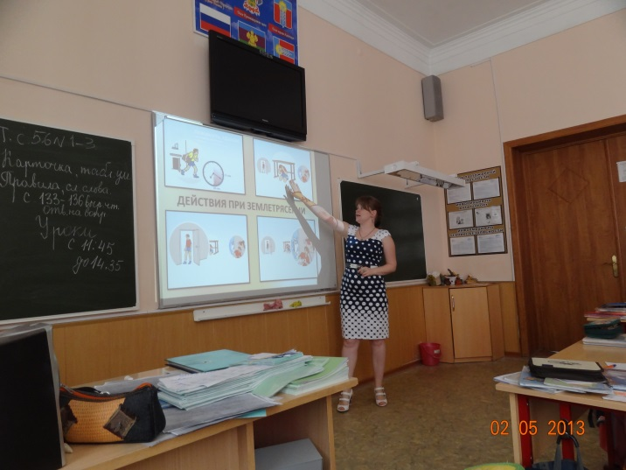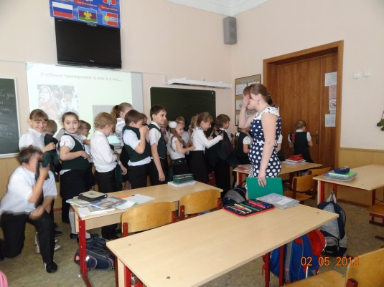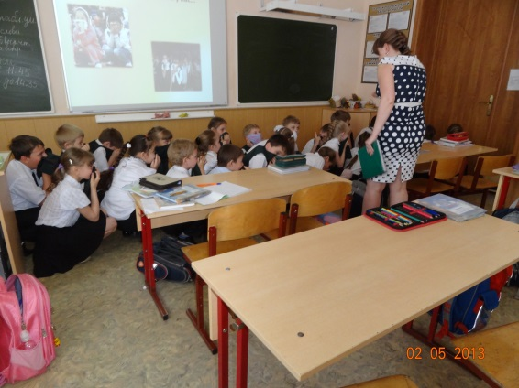

**Во 2 «Б» прошел всероссийский отрытый урок**

**по «Основам безопасности жизнедеятельности»**



30 апреля в рамках всероссийского открытого урока по ОБЖ во 2 «Б» классе прошёл урок «Советы мудрого филина, как не попасть в беду». Урок состоял из теоретической и практической части. В завершении урока со школьниками была проведена мини-викторина, которая показала, насколько ребята усвоили полученный материал.

Классный руководитель 2 «Б» Киселёва С.О.